[титульник]

Оглавление

**АННОТАЦИЯ** 3

**ВВЕДЕНИЕ** 3

**АНАЛИЗ СУЩЕСТВУЮЩИХ РЕШЕНИЙ** 5

**АННОТАЦИЯ**

/*я резко понял что материала для аннотации еще нет, так что оставим ее на попозже, но в оглавлении пусть присутствует**\*/**

**ВВЕДЕНИЕ**

21 век можно поистине назвать эпохой автоматизации – новые технологии так и норовят забрать у человека рутинные и шаблонные задачи, упрощая и ускоряя рабочие процессы во многих сферах жизни. Однако, до некоторых предельно важных для человека аспектах новые технологии еще не добрались.

Ярким примером тому служит обеспечение безопасности на железнодорожных путях и отдельных критически важных объектах, таких как мосты. Таким образом, можно выделить проблему: в настоящее время в России нет автоматизированной системы отслеживания и предупреждения паводков, а на многих многие объектах, находящиеся в отдаленных территориях о паводке или другой чрезвычайной ситуации можно узнать только постфактум.

Решением к данной проблеме может служить автоматизированная система отслеживания и прогноза паводков на стратегически важных объектах российских железных дорог (далее – РЖД).

Цель проекта: Создание автономной системы мониторинга и прогнозирования уровня воды на критически важных железнодорожных сооружениях.

Задачи проекта:

1. Изучить способы измерения уровня воды;
2. Изучить методику прогнозирования паводков на водных объектах;
3. Разработать функционал системы;
4. Разработать электрическую схему платы автоматизированной системы;
5. Разработать 3D-модель стендового прототипа системы;
6. Создать стендовый прототип системы.

**АНАЛИЗ СУЩЕСТВУЮЩИХ РЕШЕНИЙ**

В настоящий момент в открытом доступе существуют несколько готовых продуктов, причем только один из которых – российского производства. Каждое из представленных решений имеет свои преимущества и недостатки, которые стоит принять во внимание. Рассмотрим варианты от компаний «Русавтоматизация», «Resensys», «Valarm», представленные на рынке.

Отечественные инженеры из компании «Русоавтоматизация» создали систему отслеживания уровня воды, основанную на технологиях «EasyTREK». В основе системы лежит ультразвуковой датчик, устанавливаемый над водой на уровне пролетного строения.

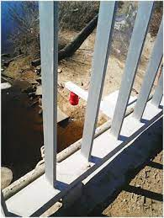

Рисунок 1 - Внешний вид системы

Данные с датчика передаются на сервер с помощью технологии GPRS по протоколам TCP/IP, так же возможна передача данных по сети Интернет. В случае ЧС, сервер отправляет SMS-рассылку конечному пользователю продукта. Так же у компании существует программное обеспечение (ПО), позволяющее в реальном времени отображать показания датчика в виде графика. Так же программное обеспечение позволяет настраивать параметры рассылки SMS-оповещения в зависимости от уровня воды. Однако, это обусловлено главным минусом всей системы – из-за того, что датчик в системе один и он статичен, методика замера уровня воды весьма примитивна, и поэтому часто может давать показания, расходящиеся с реальной ситуацией на объектах. Другие минусы: зависимость от наличия сотовой связи, нежелательность использования ультразвуковых датчиков на стратегических объектах РЖД.

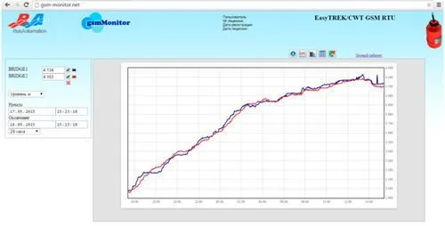

Рисунок 2 - Графическое представление показаний системы

Главный плюс системы от «Русавтоматизации» заключается в простоте использования и установки датчика: компания даже предлагает услугу установки всей системы на объект.

Компания «Resensys» создала свою систему, несколько похожую на отечественное решение. Схожесть двух вариантов заключается в одном типе датчиков, используемых для проведения замеров: «Resensys» тоже использует ультразвуковые датчики. Однако, в отличие решения от «Русавтоматизации», система коммуницирует не только используя сотовую связь, но также может использовать спутники.

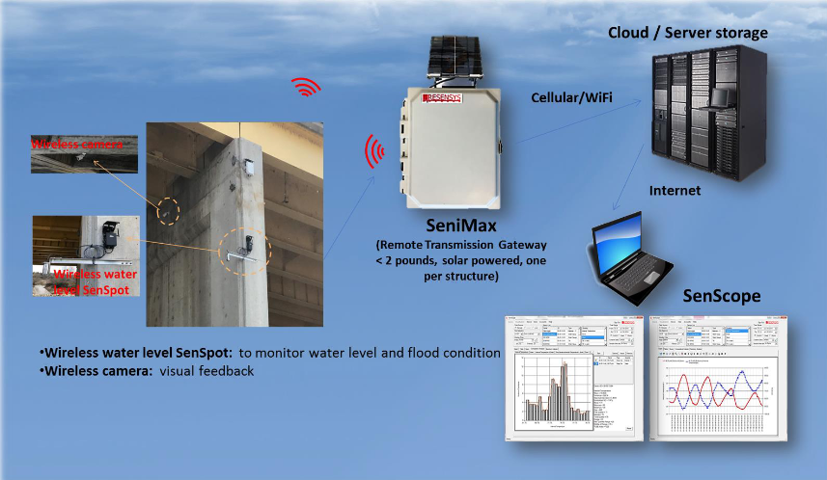

Рис 3 – Коммуникация в системе

Возможно расширение системы путем добавления камеры видеонаблюдения. Для коммуникации с сервером компания предоставляет свой же маршрутизатор и ПО. Чаще всего используется на мостах близь городской черты ввиду своей зависимости от наличия связи.

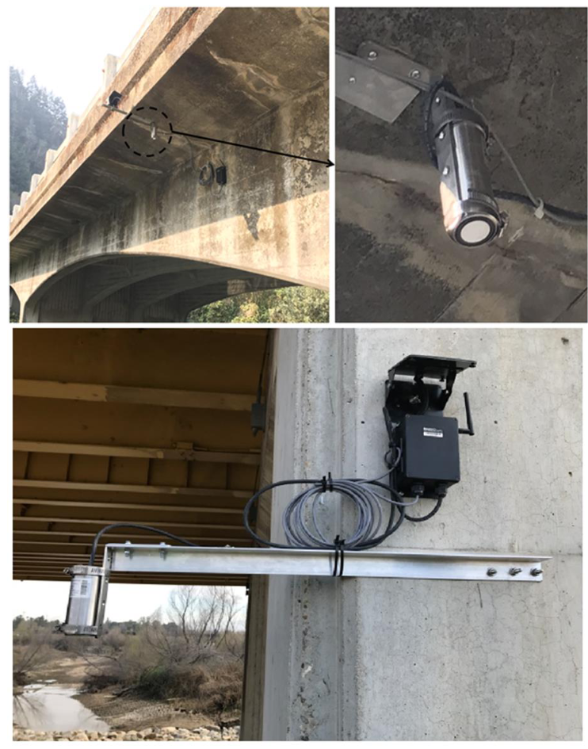

Рис 4 – Внешнее устройство системы

Главным плюсом является целостность системы: «Resensys» полностью обеспечивает клиента всем, начиная самими датчиками, заканчивая услугами по установке системы и настройкой ПО.

Решение от системы «Valarm» основывается на системе «IoT» - системы для передачи данных между физическими объектами. Компанией предоставляется домен для коммуникации между датчиками и сервером. Ультразвуковые датчики, используемые в системе, передают собранные данные на сервер, где происходят все вычисления, прогноз уровня воды и, если необходимо, оповещение конечного пользователя системы. Одним из плюсов является «гибкость» решения – пользователь может настроить частоту снятия замеров с датчиков, критический уровень воды и способ оповещения о паводке. «Valarm» предлагает программное обеспечение, позволяющее увидеть графическое представление собранных данных.

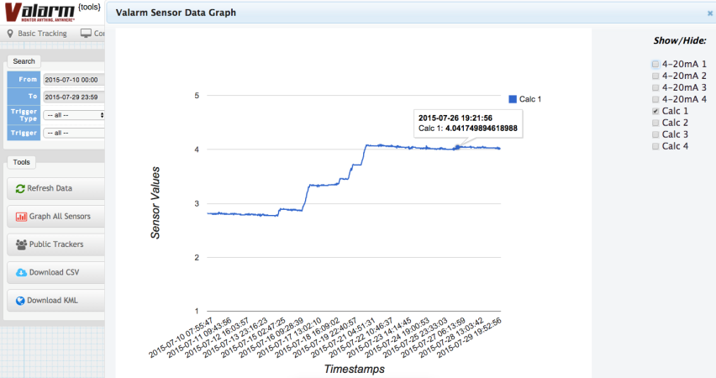

Рисунок 5 – Показания датчика «Valarm» в виде графика

Таким образом, на основании преимуществ и недостатков готовых решений можно сделать вывод о главных частях будущей системы:

1. Несколько типов датчиков;
2. Система коммуникации между датчиками и конечным получателем;
3. Программное обеспечение, позволяющее обрабатывать данные и прогнозировать паводки;
4. Система питания, позволяющая использование датчика в удаленных местностях.

В результате проведенного анализа можно сделать вывод о том, что в России нет готового решения, полностью подходящего под задачи для работы на объектах РЖД, и составить список задач проекта, описанных выше.